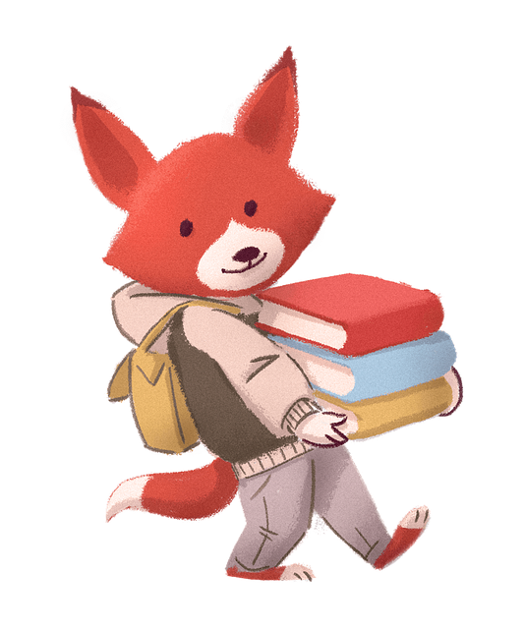
Hei Kotiväki! 11.8.2023
Ensi viikolla eskarissa
Eskaripuuhat:
* Tullaan tutuiksi
-> Seikkalujen eskarikirjan hahmot.
-> Minä eskarilaisena.
-> Minun supertaitoni.
-> Meidän eskarin yhteisen sopimukset.
-> Asioilla on omat paikkansa.
Musiikissa: Minä olen mahtava! Laulamme ja liikumme perusrytmin ja kehorytmien sykkeessä sekä tutustumme rytmisoittimiin.
Kuvaamataidossa/käsitöissä: Oma kuva askarrellen.
Liikunnassa: Juostaan, hypitään ja heitetään yleisurheilun merkeissä.
Muuta
- Ensi viikolla tavoitteenamme on erityisesti
-> tutustua lisää toinen toisiimme ja opetella tekemään töitä erilaisissa kokoonpanoissa.
-> alkaa pohtia millaisilla avaimilla saadaan haastavimmatkin oppimisen ovet auki eli mitkä asiat vaikuttavat eskarissa viihtymiseen ja mitkä tekevät eskarista turvallisen paikan.
-> laatia eskarisopimukset.
- Eskareiden viitteellinen päiväohjelma on julkaistu ja se löytyy koulumme kotisivuilta https://peda.net/toivakka/kankaisten-koulu/luokat/1-2/eosl
- Maanantaisin huilataan. Mikäli eskarilainen osallistuu varhaiskasvatukseen maanantaisin, Katja-ohjaaja puuhaa heidän kanssaan koulun tiloissa ja rytmissä. Tämä on meille koulun puolella toteutettuna uusi käytäntö. Ensi viikon ohjelmassa syksykauden starttausta leikkien ja pelaillen. Ulkona toimitaan sään salliessa paljon, joten säänmukainen varustus sekä varavaatteet nimettyinä pussukassa ovat tarpeen. TÄRKEÄÄ: Luettehan Taina-open Wilmassa tai sähköpostitse lähettämän viestin maanantain kyyditysasioista.
- Tiistaisin
* Liikuntapäivä yhdessä eppuluokan kanssa.
* Päivi-open ja Katja-ohjaajan ohjaamaa kerhotoimintaa klo 12.45-14.
-> Kerhossa mm. leikitään, pelataan, piirretään, askarrellaan ja syödään kotoa tuotu välipala (esim. hedelmiä tai marjoja, jotka eivät tarvitse kylmäsäilytystä).
- Hienosti starttasi eskarivuosi käyntiin! Pienet vaikuttavat energisiltä ja ilmassa väreilee jo pidempien eskaripäivien odotusta.
- Ettehän epäröi ottaa yhteyttä, jos jokin asia mietityttää tai ihmetyttää – iloistakin saa viestitellä 😊.
Mukavaa menoa meillä!
Iloitsevat, Jonna-ope sekä Susanna ja Katja-ohjaajat

